《排污许可证审计式检查指南 总则》

（征求意见稿）

编制说明

1. 项目背景
   1. 任务来源

自国务院办公厅2016年发布并实施《控制污染物排放许可制实施方案》（国办发〔2016〕81号）以来，排污许可制改革稳步推进。2020年是完成覆盖所有固定污染源排污许可证核发登记工作的收官之年。全面核发后，如何构建符合中国行政特色，兼顾环境效益与社会效益，提供经济转型动力的排污许可证监管工作体系，已经成为亟待解决的实践难题。同时，由于排污许可制度是固定源核心管理制度，在国家生态环境监管体系中处于基础性地位，加快构建符合排污许可制改革初衷的证后监管体系，也成为众多其他生态环境管理制度得以优化的前提。

陕西省2018年开始承接生态环境部排污许可“审计式”核查试点工作，现已完成火电、水泥、焦化、钢铁、陶瓷砖瓦等行业的排污许可证合规核查研究工作，对证后监管工作“管什么、怎么管”的问题进行了有益的探索。为了推动在科学的理论基础上设计的排污许可审计式监管体系落地，陕西省生态环境厅决定将试点研究工作的成果转化为具有普遍适用性和一定强制性的规范性文件。

2021年4月，陕西省市场监督管理局对2021年第一批拟立项地方标准计划进行公示，其中包括“固定污染源排污许可合规核查指南”，项目号SDBXM23-2021。课题组决定将该地方标准最终命名为《排污许可证审计式检查指南 总则》，并获批准。

* 1. 工作过程

2020年5月，进行开题论证。

2020年6月，成立课题组；

2020年7月17日，课题组召开第一次会议，确定本总则基本框架；

2020年8月初，课题组完成本总则初稿；

2021年2月、6月、9月、10月，课题组完成本总则修改稿。

2021年11月中旬，对征求意见稿进行专家评审，专家意见要求对编制依据、文本内容、编制说明进行进一步完善。

2021年11月下旬，课题组根据专家意见完成修改稿。

2021年12月29日，召开第二次专家评审会，专家意见为通过技术评审，同时要求进一步精简文字描述并论证检查组人员资质及检查结论相关规定。

2022年1月上旬，课题组根据第二次专家评审会意见完成修改稿。

1. 标准制订的必要性分析

2.1 排污许可审计式管理体系概述

排污许可制是固定污染源监管制度体系的核心制度。排污许可证执行报告是排污单位自证守法的主要文书。加强和规范对排污许可证执行报告的检查，是落实排污单位主体责任，实现固定污染源“一证式”管理的关键。在这方面，陕西省通过试点研究，明确了排污许可证后监管体系的总体框架，并提出了“排污许可审计式管理”的概念。排污许可审计式管理以排污许可证执行报告的完整性、规范性、真实性为检查内容，并强调排污单位在完善其环境管理制度的基础上提高其环境管理水平。排污许可管理体系的整体思路见图1。

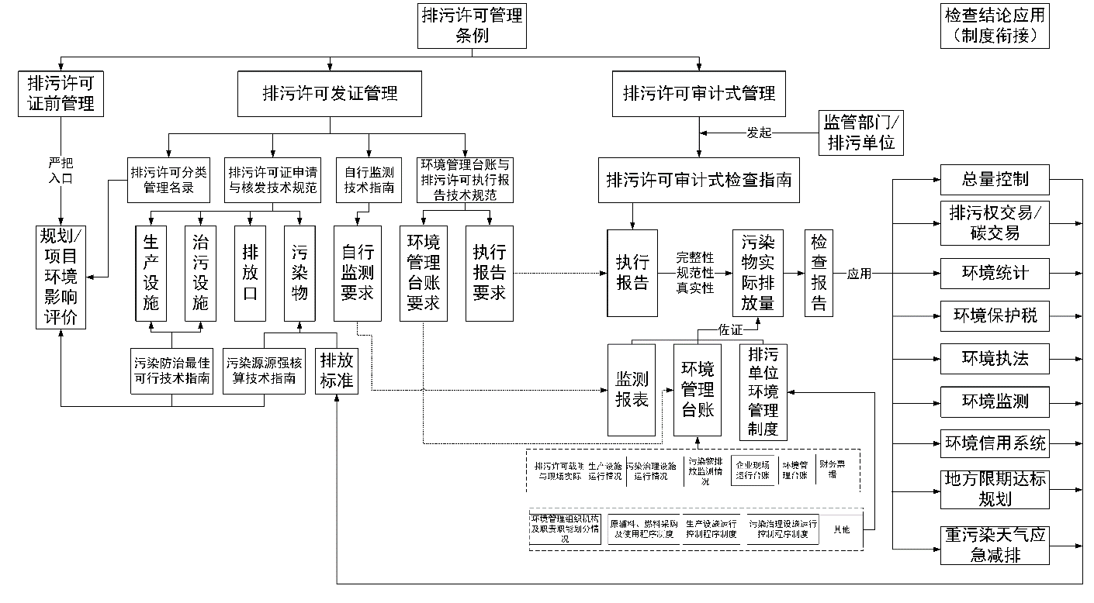

**图 1 固定污染源排污许可管理体系**

如图1所示，排污许可审计式检查指南系列构成排污许可证后监管体系的核心内容，而本标准是这一系列文件的总纲。为实现对排污许可证执行报告的有效监管，满足其真实性检查要求，需要不断提高科技水平，同时构建高度专业化的生态环境行政管理体系。因此，排污许可审计式管理体系应从技术角度和行政管理角度两方面进行构建。这两方面分别包含的主要内容，见图2。

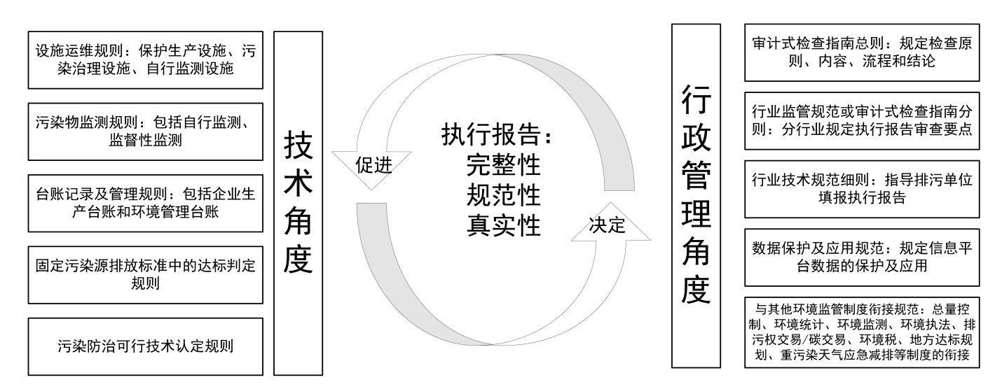

**图 2 排污许可审计式管理体系**

制度设计的科学性需要被实践检验，制度内容也需要通过实际运行不断加以完善。本标准为试点运行排污许可审计式管理这一证后监管思路，在监管内容、监管流程、监管结果等框架性规定方面提供指引，从而推动排污许可制改革的进一步深化，推进我国生态环境监管制度进一步向国家治理体系和治理能力现代化目标迈进。

2.2 将试点研究经验总结为可复制、可推广的规范性文件，是全面实行排污许可制的需要。

“十四五”规划提出要“全面实行排污许可制，实现所有固定污染源排污许可证核发，推动工业污染源限期达标排放，推进排污权、用能权、用水权、碳排放权市场化交易”。只有在研究工作的基础上更进一步，在制度建设的道路上迈出关键一步，才能继续稳步推进排污许可制改革。排污许可审计式监管思路，是以《控制污染物排放许可制实施方案》中所明确的排污许可制改革指导思想、基本原则、目标任务为核心设计的。这个监管思路经受了纸面的逻辑推演，但只有这个监管思路付诸实践，其科学性才能真正得以检验。同时，关于体系的理论研究工作难免疏漏，只有在实践中不断完善，才能承担起固定源核心管理制度所赋予的基础性职能。

2.3 加快建立排污许可审计式监管体系，是法治化的需要。

《控制污染物排放许可制实施方案》指出“依证监管是排污许可制实施的关键”，同时要求“完善排污许可证执行和监管执法技术体系”。排污许可审计式监管体系贯彻实施方案对固定源实现“一证式”监管的目标要求，以排污单位自证守法的关键文书——执行报告为切入点，通过规范对执行报告进行逐层检查的阶段、内容、程序及结论，将之前散落在环境监测、环境执法、环境统计等多个职能部门的工作内容整合到对排污许可证执行情况的检查工作上，同时初步划定了作为一个整体的环境行政监管部门与排污单位之间的权责界限，从而进一步推动国家生态环境监管体系的法治化进程。

2.4 强调环境管理制度的基础性作用，确保证后监管措施与排污单位环境管理的底层逻辑保持一致，是“数据归真”的需要。

排污单位自行监测制度、环境管理台账制度、执行报告制度和信息公开制度是是排污许可制改革建立的四大基础制度。通过这四个基础管理手段，排污单位的主体责任得以落实。其中，环境管理台账制度贯通排污单位的生产端与排放端，保证排放数据可溯源，成为固定源监管工作最重要的证据来源。执行环境管理台账制度，就要求排污单位加强日常环境管理。本标准强调排污单位环境管理制度的基础性作用，为排污单位建设符合排污许可管理需要的环境管理制度提供制度性指引，以切实保障环境管理台账制度的实施，从而保证执行报告制度的有效。

2.5 确保监管部门检查排污许可证执行报告时遵循明确的规范，且检查结果公正，是国家治理能力现代化的需要。

《排污许可证申请与核发技术规范 总则》（HJ942-2018）及各行业排污许可证核发技术规范中规定的“合规判定方法”，为排污单位执行排污许可证和核发部门的监管执法提供了基本指引，但其为框架性规定，对于依据排污单位的哪些资料，如何对资料中的数据进行分析，从而毫无疑义地得出实际排放量、实际排放浓度是否超过排放限值的结论，上述技术规范并无具体规定。这种情况导致排污单位履行执行义务时面临巨大不确定性，也导致监管部门无法开展有力的监管工作。党的十九届四中全会要求推进国家治理能力现代化，实行最严格的生态环境保护制度，构建以排污许可制为核心的固定污染源监管制度体系。排污许可审计式监管体系将合规判定方法的具体技术细节加以完善，提高排污单位执行排污许可证的可操作性、可预期性，同时指导和规范监管部门对持证排污的监管，提高环境行政管理水平，是坚决贯彻党的十九届四中全会要求的重大举措。

1. 国内外相关标准情况

3.1 企业环境管理制度的建立与监管

当今主要工业国家都要求排污许可持证单位对其环境管理情况进行自行审计。

美国国家环境保护局发布《对自我审查的鼓励措施：发现、揭露、纠正和预防违法行为》 的政策指引文件，通过降低处罚等一系列政策性优惠，鼓励固定源实施“合规管理项目”，即培训和激励企业员工在日常工作中预防、发现和纠正环境违法行为的企业管理制度。德国在其《联邦排放控制法》第53条和第54条明确规定，持证单位必须设有“排放控制专员”，负责在生产过程中减少环境有害物质排放，降低能源消耗，提高资源再利用水平，减少突发环境事件，定期检查生产设施，监测排放水平，并就其义务履行情况向单位负责人员提交年度报告。

在《排污许可管理条例》对环境管理制度做出专门规定之前，《环境保护法》第四十二条第二款就规定：“排放污染物的企业事业单位，应当建立环境保护责任制度，明确单位负责人和相关人员的责任。”该条规定被认为是对自2003年开始倡导建立的企业环境监督员制度的法定化。但由于缺乏更为深入的制度建设，管理队伍不稳定，缺乏专业性和职业化，取得企业环境监督员证书的人大部分为环保专工，企业厂级领导参加培训的人很少，导致在企业决策层中没有贯穿自主守法的理念。

3.2 证后监管体系的国际比较

除要求固定源运营者健全环境管理制度，进行自我审计外，主要工业国家都针对排污许可证执法和监管进行了长期探索，相应的人员配备、组织架构、工作流程等已基本完备。

美国对大气、水、固体废物等环境要素分别进行监管，整体上都是书面材料检查与现场合规检查相结合，具体检查方式略有不同。检查方式包括“完全合规评估”和“部分合规评估”。“完全合规评估”涉及所有受控污染源和污染物，需要评估每个产排污单元的合规状态及企业持续合规的能力。“部分合规评估”可以仅评估某个特定方面，多个部分合规评估结合起来可完成“完全合规评估”的要求。对于重大源每两年至少完成一次“完全合规评估”；对于超重大源，考虑到合规检查的复杂性，可以延长到每三年一次；对于非重大源，每五年一次；对于小微源没有明确要求。地方监管部门按计划定期检查，并将合规状况输入全国合规与执法数据平台，辅助确定证后检查的目标优先级和监管等级。检查人员进入生产场所之前，需要对企业的报告等书面材料进行核查，获取企业的基础信息，预判合规情况。现场检查时，通常会与企业相关负责人谈话，进行现场拍照和采样分析。同时，核查人员还需要现场对企业的生产设施、污染治理设施和台账与报告进行核查，从中查找问题。现场检查的强度和范围包括从半天的粗略检查到持续数周的详细检查，当企业遭到持续公众投诉，或由其他部门转交问题线索时，需要进行民事调查，通常需要几周时间。

为了保证欧盟整体范围内环境监管的统一，《工业排放（综合污染防治）指令》以统一的、不断发展的最佳可行技术为核心，要求各成员国针对指定类型的排放源建立一个监管系统，以监管这些排放源所有方面的环境影响。该指令的第23条对“环境检查”做出了具体规定：①成员国应当建立一个涵盖该指令所规范的工业源全部环境影响的检查体系。②成员国应保证所有工业源都应包含在国家、地区或地方的检查计划中，且检查计划应当定期评估和更新。③每个检查计划应当包含以下内容：对相关显著环境问题的总体评价、计划所涵盖的地理范围、计划所包含的工业源列表、按照本条第4款的规定制定常规检查方案的程序、按照本条第5款的规定制定非常规检查方案的程序、关于各检查部门之间合作的规定。④在检查计划的基础上，检查机关应当定期制定包括检查频率在内的常规检查方案。两次现场检查之间的间隔，应当根据对工业源环境风险的系统评估确定，且对于最高风险的设施不能超过一年，对于最低风险的设施不能超过三年。如果检查中发现严重违反许可条件的情绪，应在六个月内再次进行检查。对环境风险的系统性评估应当至少基于以下因素：（a）考虑排放水平和污染物种类、地方环境的敏感性以及事故风险后得出的设施对人体健康和环境的潜在和现实影响；（b）遵守许可条件的记录；（c）运营者是否参加“欧盟生态管理和审计体系”。⑤为尽快调查严重的环境投诉、环境事故事件和不合规情形，在必要时，在发放、重新审核以及变更许可之前，应当进行非常规的检查。随后，由欧盟委员会、成员国、候选国和挪威的环境监管机关组成的非正式组织“欧盟环境法实施和执行网络”开发了评估工业源环境风险的“综合风险评估方法”。这个方法将工业源须遵守的环境规定、标准以及其运营表现转化为评估工业源环境影响的因子，再对每项因子进行程度区分，不同程度对应不同的分值。这样综合计算出某个工业源的分值，再根据这个分值确定检查频次、检查所需时间和资金支持。英国由于许可费用高昂且行政处罚权受限，对工业源排放许可的监管强调通过建议改变被监管对象的行为，被称为“合作协商路径”。监管机关与被监管企业的对话从许可核发阶段就开始，并贯彻监管始终。在进行现场检查时，英国环境局的检查官和企业代表会公开讨论操作层面的问题，尽管所有的许可条件都是可以被强制执行的，但检查官更注重企业管理方面的内容，而不是对排放限值的违反。为了防止发生更严重的环境违法或危害，检查官更愿意针对企业不当的管理行为做出强制执行决定，比如当企业未正确培训员工或者未正确维护维修设备时。

总结美国、欧盟较为成熟的排污许可证监管执法体系，可以发现具有以下三个共性：

1. 在整体构架上，都是根据排污许可制度所基于的固定源排放标准体系的技术特征，对排污许可的证后监管体系进行构建。
2. 在检查形式上，分为现场检查和非现场检查两种。现场检查结果是判断排污许可证是否得以合规执行的最终依据。在进行现场检查之前，必须通过对书面报告、监测记录等资料的非现场检查，明确现场检查的内容和重点，以避免因现场检查时间有限而遗漏检查事项。
3. 根据固定源的环境管理水平和潜在环境影响，确定排污许可证检查频次、检查内容，同时，检查工作须遵循严格的检查程序，并公示检查结果。通过对企业环境管理制度或环境自我审计情况的检查，发现环境风险。对于环境管理水平较高、环境表现良好、无突发事件、无投诉的固定源，降低检查频次。
4. 标准制订的基本原则和技术路线

4.1 标准制订的基本原则

1、与我国现行生态环境法律及排污许可证管理相关的法规、规定、标准、规范协调配套，与排污许可制改革政策一致的原则。

为贯彻《中华人民共和国环境保护法》《中华人民共和国水污染防治法》《中华人民共和国大气污染防治法》《中华人民共和国固体废物污染环境防治法》《中华人民共和国环境噪声污染防治法》等相关生态环境法律，以《排污许可管理条例》《控制污染物排放许可制实施方案》（国办发〔2016〕81号）等行政法规、国务院决定为依据，根据《排污许可证申请与核发技术规范 总则》（HJ942-2018）及《排污单位环境管理台账及排污许可证执行报告技术规范 总则（试行）》（HJ944-2018）等相关生态环境标准、技术规范，制订本标准。

2、适用范围和工作原则满足相关生态环境技术规范和排污许可证管理工作要求的原则。

本标准指导了排污单位建立健全保证按证排污的环境管理制度，规范了监管部门对排污许可证执行情况进行检查的内容、程序和结论，力求为排污许可证执行情况的检查工作提供较详细的工作依据。

3、普遍适用性和实际可操作性原则。

调查各行业、各规模、各管理水平排污单位实际情况，总结归纳其共性特点，最终提出本标准技术要点，以保证提出符合全行业的排污单位环境管理制度的基本要求和按证监管工作的基本框架，使本标准具有全面性和可操作性。

4.2 标准制订的技术路线

本标准技术路线图如下：

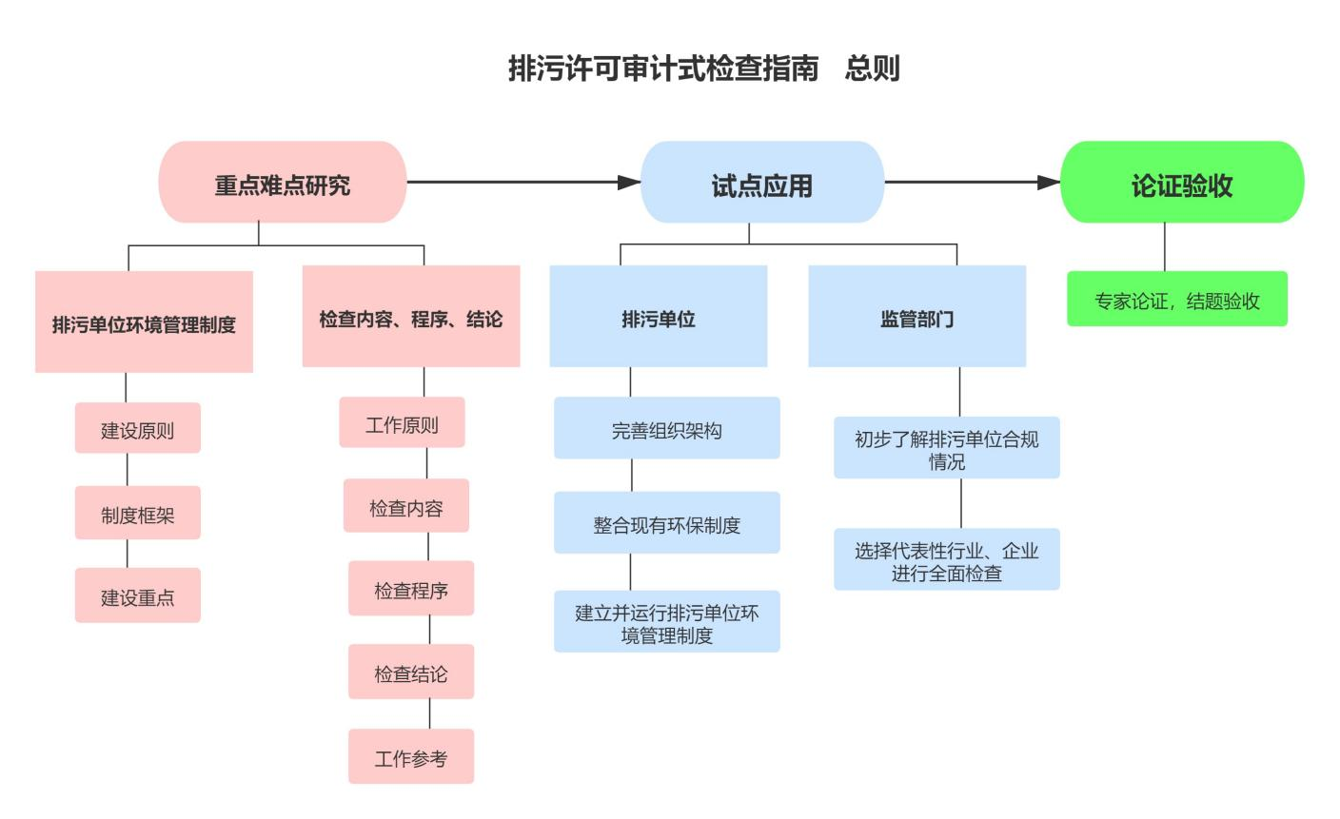

图 3 标准制订技术路线图

1. 标准主要技术内容

5.1 标准框架

本标准分为以下7项内容：

1. 范围
2. 规范性引用文件
3. 术语和定义
4. 总体要求
5. 检查程序
6. 检查内容
7. 检查结论

5.2 范围

本标准为给排污许可证执行情况的检查工作提供指导，除了规定了排污许可证审计式检查工作的总体要求、检查程序和检查内容外，还为检查人员总结、归纳其检查结论，提供了关于区分不符合程度的建议，并为排污单位建立健全其环境管理制度提供了指导。本标准同时适用于监管部门、排污单位及受委托进行检查的技术服务机构，还可用于指导排污许可证审计式检查指南行业分则的制定。

5.3 术语和定义

本标准就排污许可证审计式检查、执行报告完整性、执行报告规范性、执行报告真实性、轻微不符合、一般不符合、严重不符合、现场检查、非现场检查等9个术语进行了定义。

“排污许可证审计式检查”对持有排污许可证的排污单位，以其执行报告的完整性、规范性、真实性为检查内容，并要求其加强环境管理制度建设。这一排污许可证管理体系因与审计制度具有相似性，而冠以“审计式”的名称。

执行报告完整性、执行报告规范性、执行报告真实性是为保障执行报告制度的有效实施，对执行报告进行的三个方面的检查。由于这三方面检查的检查要点不同，对于行政监管人员的专业能力要求不同，为后续高效开发计算机辅助系统，同时保证行政资源的合理配置，将这三方面检查加以区分，分别加以定义。

轻微不符合、一般不符合、严重不符合，是对每项检查内容做出判断后，按照不符合情形的发生原因和严重程度，对排污许可证执行情况不符合排污许可证要求的总体程度所进行的区分。

现场检查、非现场检查以检查人员是否进入排污单位生产经营场所为区分标准。

5.4 总体要求

规定了开展排污许可审计式检查的总体目标、原则以及检查频次和检查内容的确定原则。按照本标准第6点规定的检查内容，对排污许可证执行报告开展全面检查，对检查人员的专业能力提出了很高要求，且检查时间一般比较长，因此应当特别注意有限行政资源的合理分配。本标准明确，对于简化管理排污单位以及环境表现良好的排污单位，由于其环境风险较小，应当简化检查内容，降低检查频次。

5.5 检查程序

对排污许可审计式检查由谁启动及具体程序进行了规定。

本标准规定，检查既可以由监管部门启动，也可以由排污单位启动。

本标准规定，检查程序分为准备、实施、报告三个阶段。

在准备阶段，为使非现场检查和现场检查高效进行，首先需要制定针对每个排污单位的监管方案，其次需要提前制作《非现场检查表》等书面文件。检查工作可以通过政府采购委托第三方技术服务单位进行，但受委托的单位、个人与被检查排污单位之间不得存在利益关系或其他可能影响检查结果公正的关系。上述利益关系或其他关系可能包括：

——与被检查排污单位同属一个经济主体或运营主体或拥有共同控股人；

——曾向被检查排污单位提供环境影响评价报告编制服务、自行监测方案编制服务、在线监测设备验收服务、排污许可证申请服务、执行报告填报服务、环境管理台账建立服务、环境管理制度或环境管理系统建设或优化服务等构成执行报告检查内容的服务项目；

——拟承担检查任务的第三方技术服务单位的主要负责人或该次检查任务的负责人曾在被检查排污单位担任主要负责人、技术负责人、环保部门负责人或其他负责排污许可证执行的部门负责人。

以上三种情形中，检查工作的独立性受到破坏，检查结果的公正性无法保证。

为了规范第三方技术服务市场，同时吸引更多具备检查能力的专业人才投入检查工作，本标准鼓励受委托对执行报告规范性和真实性进行检查的第三方技术服务人员具备注册环保工程师或环境影响评价工程师的职业资格或具有生态环境工程领域中级（含）以上职称。

在实施阶段，首先进行非现场检查，对执行报告的支撑材料进行数据交叉比对，从而确定现场检查工作的内容和重点。现场检查内容在标准正文中给与了非穷尽列举。

在报告阶段，除了向被检查单位送达或送交书面报告外，还需要将书面报告内容在排污许可证审批部门、生态环境执法部门、生态环境监测部门间共享，并将书面报告相关内容记入陕西省企业环保信用管理系统。这样规定，一来能有效贯彻“三监联动”工作机制，二来能将排污许可制度与环境信用制度衔接。在附录C的书面报告格式中，包括了检查程序以及检查结论的详细记录。在检查结论中，还可以包括区分不符合程度后得出的总体检查结论。将这样记录详尽的书面报告告知被检查单位并推送相关生态环境职能部门，能彻底打破生态环境监管长期以来只重视末端排放的思维，从而压实排污单位全周期、全过程污染防治的主体责任。这部分还规定了资料保存义务。将检查相关资料保存至少5年，由第三方技术服务单位进行检查时，至少10年。这样，一来与《排污许可管理条例》中要求排污单位对其原始监测记录、环境管理台账至少保存5年的规定相协调，使得监管方与被监管方履行同样期限的资料保管义务，二来为对第三方技术服务单位所进行的检查工作进行评价，提供便利。

5.6 检查内容

这部分以年度执行报告为主要规定对象，具体界定了执行报告完整性、执行报告规范性、执行报告真实性的检查要点。

在执行报告完整性检查中，在现有要求在执行报告封面填写技术负责人、加盖排污单位公章的基础上，增加要求执行报告的封面有实际填报人签字。应当注意，这里的实际填报人指排污单位工作人员。实际工作中，存在排污单位委托第三方技术服务单位填写执行报告的情况。此时，签字的是排污单位对执行报告填报负直接责任的工作人员，而非第三方技术服务单位工作人员。这样规定，是为了压实排污单位的填报责任，切实提高排污单位对执行报告的重视程度，从而保证执行报告填报质量。除了在标准正文中非穷尽列举完整性检查要点外，附录C的第四点“检查内容”中，在第2点“执行报告完整性”下列出了具体检查项目供参考。这些检查项目与现行执行报告的设计一致，并加入了主要支撑材料相关内容。之所以要求在执行报告完整性检查中注意主要支撑材料提交情况的检查，出于以下两个目的：

1、提高材料调取工作的效率，保证一次性收集对于规范性检查和真实性检查较为重要的执行报告支撑材料；

2、有助于考察排污单位的主观故意情形：若支撑材料提供充分，在对排污单位进行规范性检查或真实性检查时，若发现不符合情形，可认定无瞒报故意。

附录B所建议的检查资料清单，在判断环境管理台账、生产台账及排放量计算过程等支撑材料是否完全时，具有参考作用。

执行报告规范性检查，主要指执行报告的填报是否符合排污许可证申请与核发系列规范中“合规判定方法”部分以外的相关标准、规范的规定。上述规定，主要包括自行监测、连续监测、环境管理台账、实际排放量计算、超标排放量填写等方面的内容，涉及排污许可证申请与核发系列规范、排污单位自行监测指南系列以及多个连续监测技术规范。除了在标准正文中非穷尽列举规范性检查要点外，附录C的第四点“检查内容”中，在第3点“执行报告规范性”下列出了具体检查项目供参考。这些具体检查项目是对试点研究的总结，依据的是《固定污染源烟气（SO2、NOX、颗粒物）排放连续监测技术规范》（HJ 75-2017）。

执行报告真实性检查，强调计算实际排放量的关键数值能与环境管理台账、生产台账等记录之间建立逻辑联系，执行报告所有数据都在合理区间，符合行业一般规律，并与排污单位历史数据相协调。除了在标准正文中非穷尽列举真实性检查要点外，附录C的第四点“检查内容”中，在第4点“执行报告真实性”下列出了具体检查项目供参考。

将执行报告规范性检查与执行报告真实性检查相区分，是因为两者对检查人员的专业要求不同，从而所需的技术支持不同：前者需要检查人员熟悉自行监测、连续监测、执行报告填写等方面的规定，在监管部门委托第三方技术服务机构进行检查时，选择有自行监测方案编制经验、有连续监测系统验收经验、有执行报告填写经验的第三方技术服务单位，可以降低检查的行政成本。后续，可以在管理信息平台加装智能模块，将自行监测方案、在线监测信息导入，并清楚列明执行报告表格间、项目间的逻辑公式，以降低人工检查的工作量，提高检查效率。而后者需要检查人员熟悉具体排污单位的整体生产数据、技术参数、排放数据等关键数据，从而对生产数据与排放数据之间的相关性有所把握；还需要对行业整体排放规律、本地区类似企业的平均水平有所了解，以判断排污单位的数据是否在合理区间，符合一般规律。为了降低检查人员的自由裁量空间，真实性检查需要更强的技术支持，同时需要制定行业认可的真实性审查规则，并建立有关行业、有关地区以及具体排污单位历史数据的数据库。

5.7 检查结论

在检查后形成的书面报告中，对于检查内容、检查程序应当有具体、清晰的反映。具体格式，可参考附录C。

排污许可证执行报告填报的实际排放量、实际排放浓度未超许可限值，对其执行报告完整性、规范性、真实性进行的检查后，检查结论都为合规，意味着排污单位符合许可事项和环境管理要求，即其排污许可证执行情况合规。

为公正、全面地反映排污单位执行排污许可证的情况，本标准规定，在发生排污单位不符合排污许可证规定的要求时，可以综合考察不符合情形发生的主客观因素以及严重程度，将不符合的程度分为轻微、一般和严重三种档次。“轻微不符合”的核心特征是没有超过许可限值，且不影响对执行报告真实性的判断。“一般不符合”的核心特征是相较于轻微不符合违反程度加重，但仍不影响对执行报告真实性的判断。“严重不符合”的核心特征是超过许可限值或无法通过检查执行报告真实性判断是否超过许可限值。本标准正文部分对以上三个档次在实践中常见的情形进行了非穷尽列举。特别注意，本标准第7.3条“不符合程度”为指导性规定，实际执行时并非必须按该条内容做出一般不符合、轻微不符合或严重不符合的总体检查结论。相应地，附录C的第五点“检查结论”中的“总体检查结论”部分，为选填部分。由于环境管理台账内容较多，各部分内容对于判断执行报告真实性意义不同，故在附录E给出了环境管理台账各部分缺失程度与不符合程度的具体对应关系。

由于本标准不规定不符合情形的法律后果，在实际适用时会产生对轻微不符合、一般不符合、严重不符合与《排污许可管理条例》第三十四条至第三十九条和第四十四条之间关系的疑问。为此，给出如下适用建议：

1、轻微不符合不构成《排污许可管理条例》第三十四条至第三十九条和第四十四条规定的情形。

2、一般不符合不构成《排污许可管理条例》第三十四条、第三十五条、第三十六条第（一）至第（六）项和第（八）项、第三十九条和第四十四条。

3、严重不符合有可能构成《排污许可管理条例》第三十四条至第三十九条和第四十四条规定的所有情形。

1. 标准主要实施措施及建议
2. 尽快明确试点地区和行业，推动本标准实际执行。

本标准适用于陕西省排污许可审计式检查试点地区的生态环境行政主管部门对排污许可证执行情况的检查。非试点地区的生态环境行政主管部门对排污许可证执行情况的检查工作，可参考本标准执行。

1. 尽快制订行业监管规范或行业审计式检查指南分则，以及行业技术规范细则，进一步建立和完善证后监管体系，提高执行报告填报质量。

保证执行报告的完整性、规范性和真实性，是排污许可证后监管体系建设的核心内容。应当尽快制定行业监管规范或行业审计式检查指南分则，基于行业技术特性，明确审计式检查要点，为今后常态化监管执法工作奠定良好基础。当前亟需提高排污许可证执行报告的填报质量，为指导排污单位正确填报执行报告，应当尽快制定统一、详尽的行业（执行报告填报）技术规范细则，从而同时提高排污单位和监管部门的管理效率。应当指出，规定检查要点的行业监管规范或审计式检查指南分则，并不能替代行业技术规范细则，后者从帮扶企业的角度，着力于提高排污单位填报执行报告的能力。

1. 依托现有核查体系，排查排污单位环境管理风险，分类确定检查内容、检查频次。

首次发证后进行的质量核查为排污许可证的常态化监管执法提供了可靠的信息来源，应当以质量核查的结果作为重要参考，依托已有的监管体系、组织结构、技术平台等，初步排查排污单位环境风险，对排污单位环境管理制度进行摸底，在此基础上制订分类检查计划，督促排污单位尽快健全环境管理制度，在自查的基础上完善执行报告和环境管理台账的填报。

4、加强管理信息平台的开发和应用，开发计算机辅助系统，提高人工检查效率。

应当充分利用我国排污许可制改革的后发优势，重视管理信息平台这一管理工具。同时，在开发和应用管理信息平台时，保证政策制定先行，从而保证技术提升依法依规进行。

7、标准专家评审情况及对专家意见的处理情况

在2021年11月15日举行的第一次专家评审会上，专家意见集中在文本规范性、文本内容设计方面。对此，课题组进行了如下处理：

——按照2020年10月1日起开始实施的《标准化工作导则 第1部分：标准化文件的结构和起草规则》（GB/T 1.1-2020）的规定，对文本的结构、用语进行修改；

——吸纳关于排污单位环境管理制度、规范性检查要点、真实性检查要点、不符合具体情形等方面的建议；

——由于按照GB/T 1.1-2020，不再有编制依据部分，将相应内容写入编制说明；

——编制说明考虑宣传贯彻需要，叙述更加明确。对于在实际执行时可能引起疑问的地方，如不符合程度的区分在检查结论中的非必要性，不符合程度与《排污许可管理条例》相关条文在适用时的关系等，特别加以说明，以保证本标准的正确解读与正确适用。

在2021年12月29日举行的第二次专家评审会上，专家意见要求规范指南格式、精简文字表述、细化适用范围、强化工作程序和工作内容的条理性、完善检查组人员和检查结论相关内容。对此，课题组进行了如下处理：

——修改第1条，第一款和第二款精简文字，第二款和第三款加入陕西省的地域适用范围；

——修改第4.2条，给出检查频次的建议；

——修改第5.2.3.2条，将检查人员资质条件作为鼓励性而非强制性规定；

——吸纳信息公开、现场检查内容方面的专家建议；

——修改第3.5至3.7条和第7.3.1至7.3.4条，调整不符合程度的具体情形，同时增加附录E。